муниципальное автономное дошкольное образовательное учреждение детский сад комбинированного вида «Солнышко» Дятьковского района

познавательно-исследовательский проект
«Маленькие огородники»

средняя группа
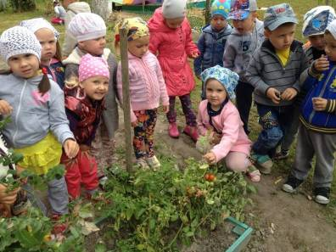

Воспитатель: Трошкина С. Н.

Актуальность
Знакомство с бесконечными, постоянно изменяющимися явлениями начинается с первых лет жизни малыша. Явления и объекты природы привлекают детей красотой, яркостью красок, разнообразием. Наблюдая за ними, ребёнок обогащает свой чувственный опыт, на котором и основывается его дальнейшее творчество. Чем глубже ребёнок познаёт таинства окружающего мира, тем больше у него возникает вопросов. Основная задача взрослого состоит в том, чтобы помочь ребёнку самостоятельно найти ответы на эти вопросы, поддержать и развивать в ребенке интерес к исследованиям, открытиям, создать необходимые для этого условия.
Деятельность экспериментирования способствует формированию у детей познавательного интереса, развивает наблюдательность, мыслительную деятельность. В ходе экспериментальной деятельности создаются ситуации, которые ребенок разрешает посредством проведения опыта и, анализируя, делает вывод, умозаключение.
Таким образом, деятельность, связанная с экспериментированием и наблюдением, играет большую роль в развитии познавательной активности детей, памяти, воображения, внимания. Кроме того, ребенок приучается к аккуратности, обращает внимание на детали, не упускает из виду общую картину. Дети испытывают огромный интерес к подобной деятельности, склоняются к самостоятельному наблюдению за объектами живой природы.
Все вышеизложенное стало основой для разработки и реализации познавательно-исследовательского проекта «Маленькие огородники».
Проблема
Дети дошкольного возраста в недостаточной степени имеют представления о растениях, о том, где они растут, о необходимых условиях их роста, их интерес к познавательно-исследовательской деятельности недостаточно развит. Чтобы удовлетворить детскую любознательность, привить первые навыки активности и самостоятельности мышления, мы создали условия для поисково-исследовательской деятельности детей. Ознакомление с ростом и развитием растений можно осуществлять в зимне-весенний период, выращивая в помещении детского сада различные культуры из семян и луковиц, используя для этого огород на окне.
Участники проекта: дети средней группы, воспитатели группы, специалисты ДОУ, родители воспитанников.
Срок реализации проекта: февраль – май 2016 г. (долгосрочный).
Тип проекта:
- по методу – познавательно – исследовательский, творческий;
- по содержанию – ребенок и природа;
- по количеству участников – групповой;
- по продолжительности – долгосрочный.
Цель проекта:
формирование у детей элементарных знаний о выращивании культурных растений, развитие познавательных интересов, формирование исследовательских навыков, воспитание у детей умения наблюдать, делать выводы, фиксировать результаты.
Задачи проекта:
- Продолжить знакомить детей с особенностями выращивания овощных культур в домашних условиях (томат, перец сладкий, лук).
- Обобщать представление детей о необходимости света, тепла, влаги почвы для роста растений.
- Продолжать формировать умение детей ухаживать за растениями в комнатных условиях.
- Продолжать развивать наблюдательность – умение замечать изменения в росте растений, связывать их с условиями, в которых они находятся, правильно отражать наблюдения в рисунке.
- Способствовать развитию познавательных и творческих способностей детей.
- Развивать чувство ответственности за благополучное состояние растений (полив, взрыхление, уборка сухих цветочков, пожелтевших листьев).
- Воспитывать уважение к труду, бережное отношение к его результатам.
- Формировать партнерские взаимоотношения между педагогами, детьми и родителями.
Ожидаемые результаты:
- У детей появится желание ухаживать за растениями, интерес и стремление ухаживать за ними.
- Дети смогут различать некоторые виды растений, научатся правильно ухаживать за ними. Опытным путем выделят необходимые условия для их роста.
- У детей будет формироваться бережное отношение к растительному миру.
- Дети научатся вести наблюдения и делать первые выводы.
- Активное участие родителей в реализации проекта.
Необходимые условия для реализации проекта:
- Интерес детей и родителей;
- Материальное обеспечение проекта;
- Методические разработки;
- Интеграция со специалистами детского сада.
Модель трёх вопросов:
Что мы знаем? | Что мы хотим узнать? | Как мы будем узнавать ответы?
- Овощи растут на огороде.  - Овощи полезны для здоровья.  - Растения не растут зимой.  - За растениями нужно ухаживать | - Как правильно ухаживать за растениями.  - Как правильно сажать семена.  - Какие корни у растений и для чего они нужны. | - Спросить у родителей, бабушек, дедушек.  - Прочитать книжки.  - Рассмотреть иллюстрации с изображением растений.  - Попробуем посадить семена овощей сами

План реализации проекта

I этап – Подготовительный этап
Создание необходимых условий для реализации проекта:
Игровая мотивация. В уголок природы размещаю незнакомую детям коробку с разнообразными семенами и картинками овощей. Играя, дети замечают эту коробку и спрашивают, что это и как с этим играть. Мой ответ, что это семена, с помощью которых можно вырастить целый огород, например, на нашем окне. Далее мы обсудили ряд вопросов: «Что это за семечки?», «Как посадить эти семечки?», «Как можно вырастить урожай на нашем окне?». Отсюда и возникла тема «Огорода на окне», а наш проект мы назвали «Маленькие огородники».
В группе детского сада на подоконнике обустроили «огород». В приобретении необходимого оборудования (контейнеры для рассады, пластиковые стаканчики, земля, семена, луковицы) помогли родители.
Изготовили таблички - указатели с картинками растений, которые будем выращивать.
Подобрали художественную литературу для чтения: поговорки, загадки, стихи, сказки; дидактические игры по теме проекта; демонстрационный материал.
Завели календарь наблюдений за ростом растений.
Для изучения корневой системы подготовили «прозрачный огород».

II Этап (практический)

Совместная деятельность воспитателя и детей
Познавательно-исследовательская деятельность:
Рассматривание иллюстраций по теме проекта, альбомов «Овощи и фрукты», рассматривание коллажа «Полезные и вредные продукты»; работа с лупой «Удивительное семячко», «Что такое корни» (наблюдение за корнями черенков смородины и лука); экспериментирование «Помощница вода», «Свойства почвы»; использование метода игрового проблемного обучения «Что будет, если…?». Создание сказочного зелёного уголка.Посев семян томата и перца, посадка лука. Цикл ежедневных наблюдений за ростом и развитием растений.
Продуктивная деятельность:
Оформление огорода на подоконнике, подготовка «прозрачного огорода» к посадке лука.
Лепка «Овощи на нашем столе», «Корзина с овощами», «Наш огород» (коллективная работа).
Аппликация: «Огурцы и помидоры», «Банка с овощами».
Рисование: «Мое любимое растение», «Цветы в подарок близкому»; «Самый вкусный овощ».
Коммуникативная деятельность:
Рассматривание, сравнение и описание некоторых объектов. Построение высказываний и самостоятельных суждений, составление предложений.
Составление рассказа «Что мои родители делают на огороде», разучивание пословиц, поговорок о труде.
Чтение стихотворений: С. Виталий «Огород», С. Сирена «Огород», О. Емельянова «Что растет на огороде», произведения Дж. Родари «Чиполино», загадки, пословицы, поговорки об овощах, фруктах.
Беседы: «Насекомые помощники», «Правила ухода за всходами», «Что нужно для роста и развития растений», «Безопасное использование инструментов – помощников», «О пользе овощей и фруктов».
Игровая деятельность:
Дидактические игры: «Собери растение», «Что сначала, что потом…», «Инструменты садовника», «Узнай на вкус», «Четвёртый лишний», «Узнай по описанию».
Сюжетно-ролевые игры: «Овощной магазин», «Поливаю огород».
Музыкально – театрализованная деятельность:
Прослушивание песен русского народного фольклора. Хороводная игра под музыку «Есть у нас огород», театр «Репка».
Индивидуальная деятельность:
Рассматривание с помощью лупы семян овощей; полив и уход за всходами; работа с карточками – схемами роста и развития растений; работа с календарём наблюдений.
Работа с родителями:
Наглядная информация для родителей: «Лук от семи недуг», «Народные рецепты лечения луком и чесноком», «Огород на подоконнике», «Витамины круглый год».
Привлечение родителей к проекту (оповещение, приглашение к сотрудничеству, приглашение к участию в подготовке развивающей среды группы для реализации проекта). Оказание помощи в оформлении альбома «Схемы роста и развития растений».

III этап – Заключительный
Анализ и обобщение результатов, полученных в процессе исследовательской деятельности детей.
Выставка творческих работ по теме проекта. Высадка рассады овощей на огород и дальнейшее наблюдение за ростом и развитием растений, уход за саженцами. Оформление фотоальбома «Маленькие огородники».
К фотоотчёту прилагается детско – родительская выставка творческих работ «Что нам осень принесла?»
Выводы: Таким образом, данный проект способствовал тому что, уровень интереса детей младшего дошкольного возраста к исследовательской деятельности в познании растительного мира значительно вырос. Повысилась экологическая компетентность детей: дети могут различать некоторые виды растений, знают особенности строения растения и условия их роста. У детей появилось желание по собственной инициативе ухаживать за растениями, появился интерес и стремление к взаимодействию с ними.
Реализуя проект, мы убедились, что и в дальнейшем необходимо способствовать слиянию ребенка с природой, формировать эстетическое отношение к ней, углублять знания, совершенствовать навыки, поддерживать индивидуальность. И тогда ребенок проявит интерес к познавательно-исследовательской деятельности, будут самостоятельно и творчески осваивать новые способы исследований.
Важно заметить, что родители оказали помощь не только в приобретении контейнеров, земли и семян, но и приносили готовую рассаду овощей. Семьи Кирюшиной Ани и Паршиковой Маши ежегодно пополняют наш огород рассадой перца, томата и цветов. А мама Даши Косенко в этом году принесла рассаду дыни. Творческая группа родителей своими силами оформила альбом «Схемы наблюдений за ростом и развитием растений».
Использованная литература:
- Дыбина О.В., Рахманова Н.П., Щетинина В.В.Неизведанное рядом. «Опыты и эксперименты для дошкольников»
- Иванова А.И. Мир растений. Экологические наблюдения и эксперименты в детском саду.
- Воронкевич О. А. Добро пожаловать в экологию. – СПб.: ДЕТСТВО – ПРЕСС, 2003.
- Программа «Юный эколог». /С.Н. Николаева, – М.: 2005.
- Детское экспериментирование. /И.Э. Куликовская, – М.: 2003.
- Саво И. Л. Планирование работы по экологическому воспитанию в разных возрастных группах детского сада. – СПб.: ООО «ИЗДАТЕЛЬСТВО «ДЕТСТВО – ПРЕСС», 2010.
- Интернет – ресурсы.

Фотовыставка проекта «Маленькие огородники»
Создание сказочного зелёного уголка
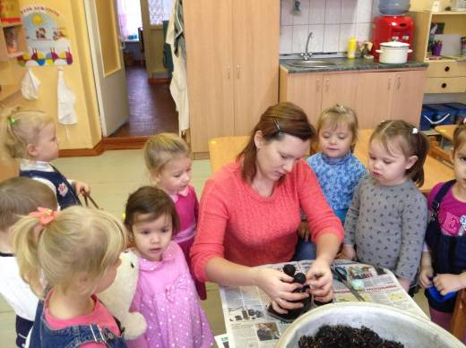
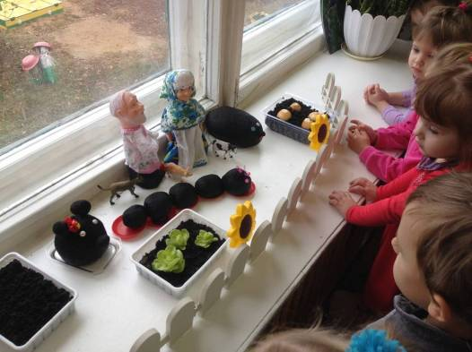
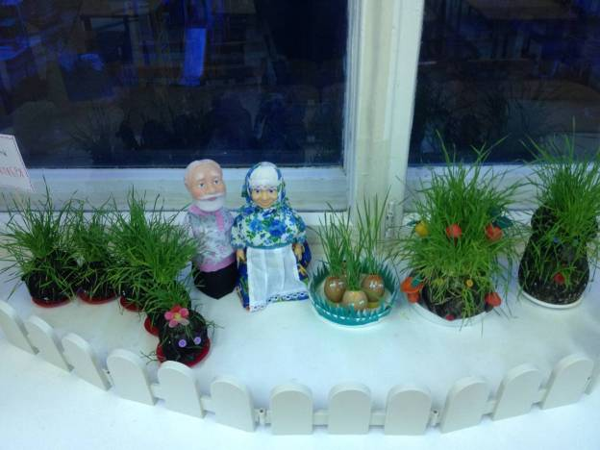
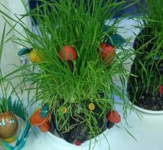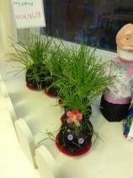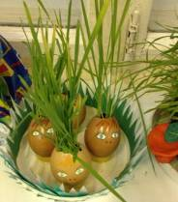
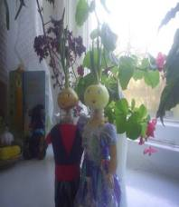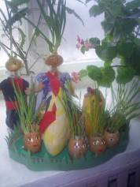

Знакомство с семенами овощей
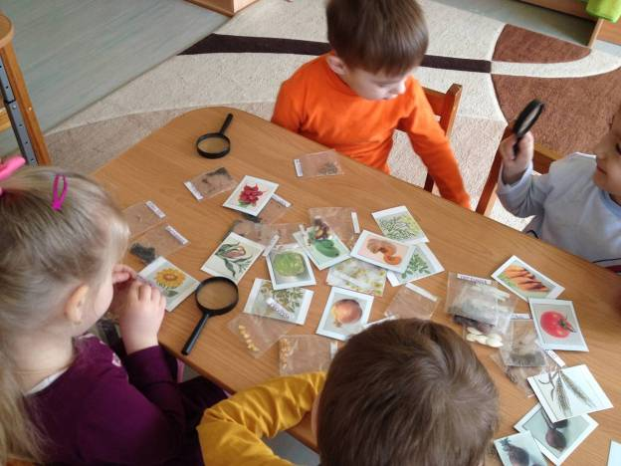
Продуктивная деятельность
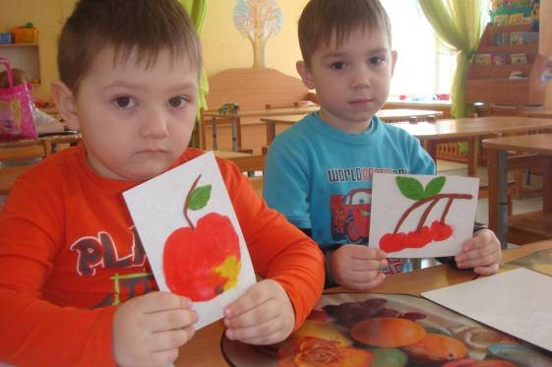
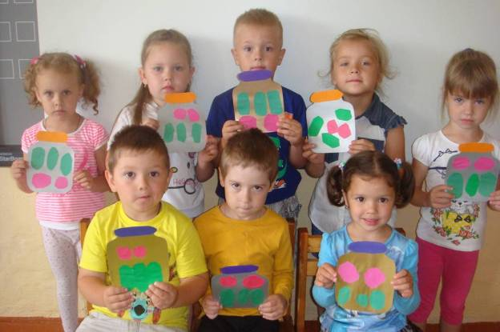
Игровая деятельность: «Узнай на вкус»

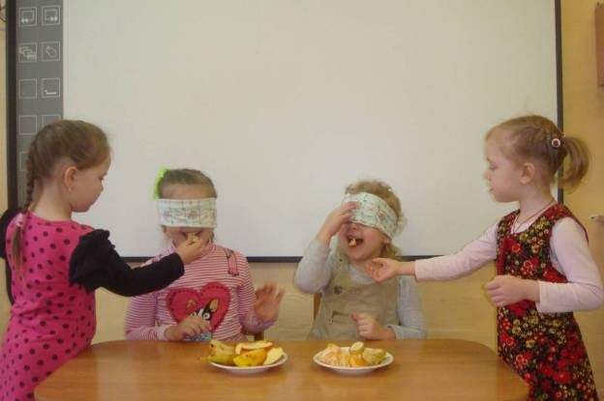

Драматизация русской народной сказки «Репка»
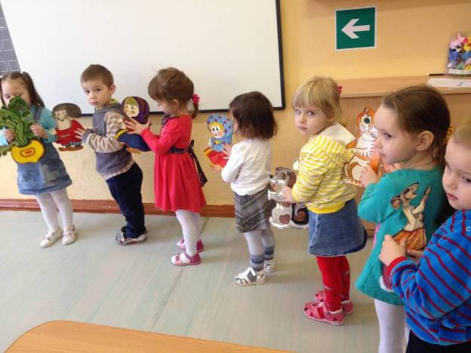
Уход и наблюдение за всходами овощей
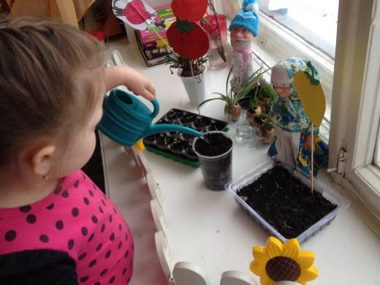
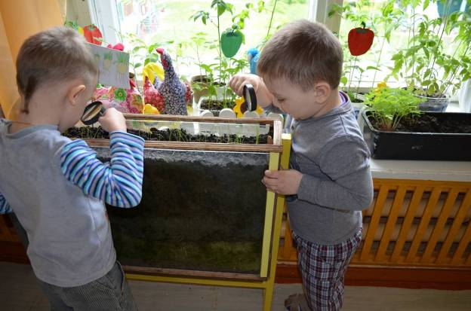
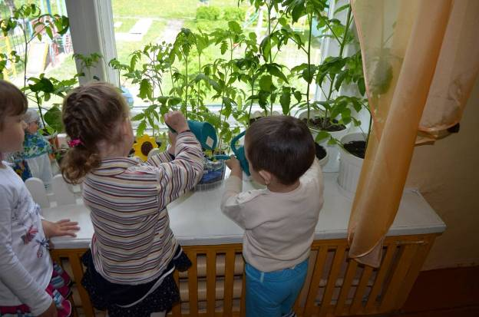

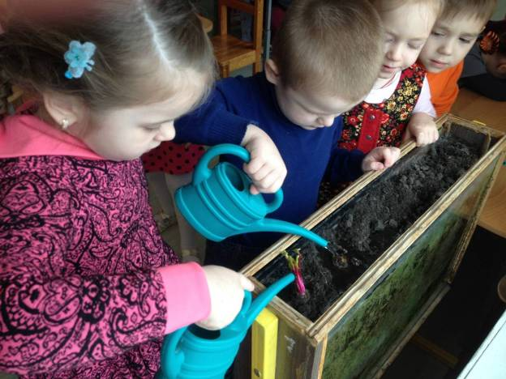

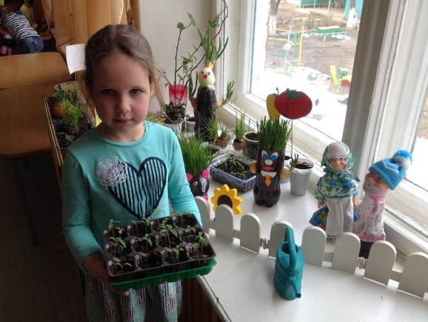
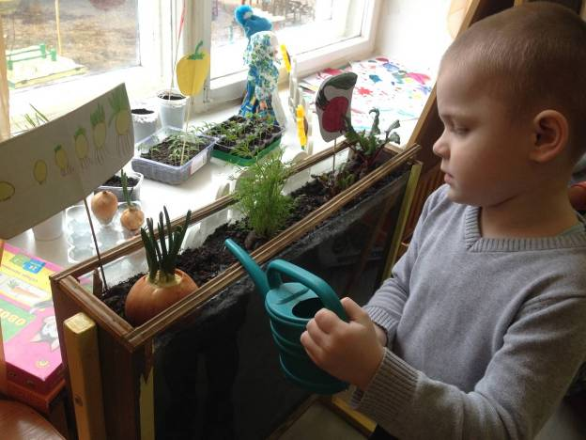
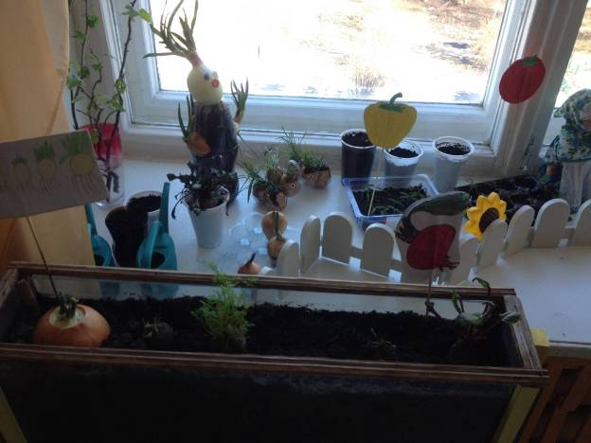
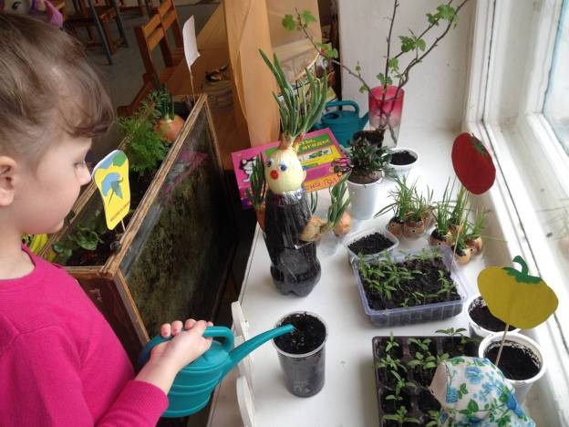
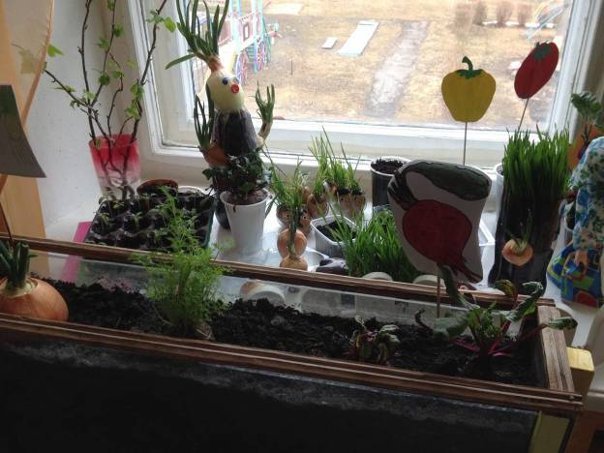

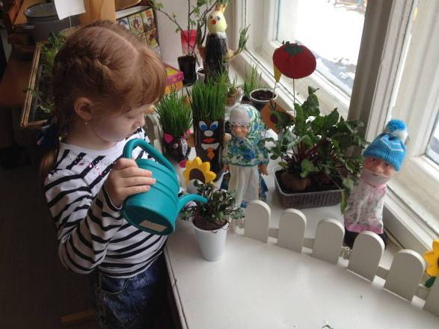

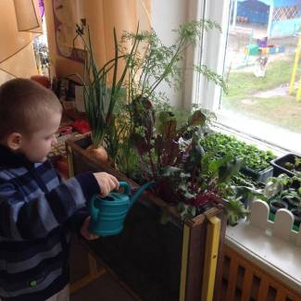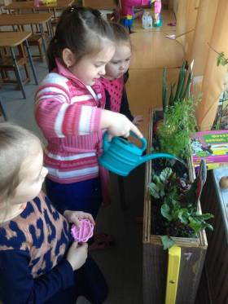

Наблюдение за корневой системой черенка смородины и лука
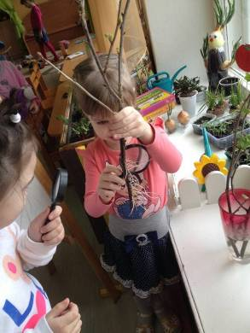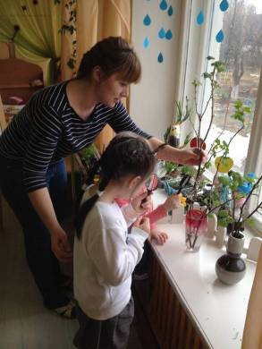
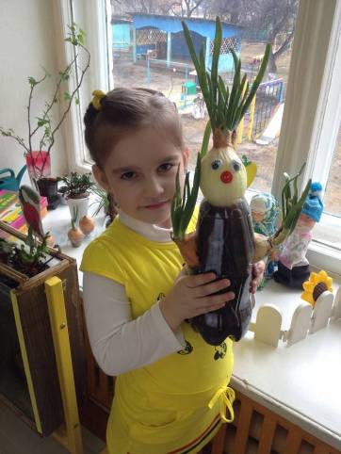
Наш огород на окне
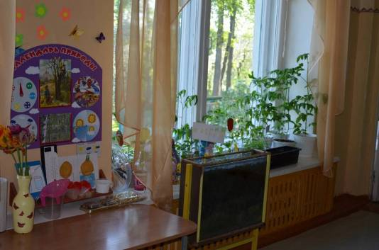
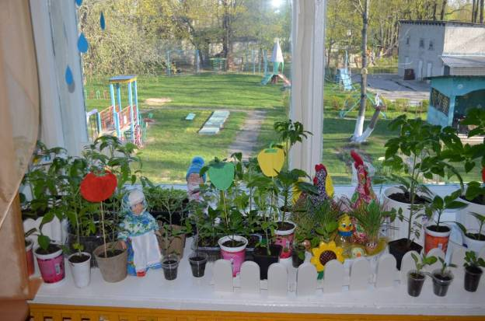

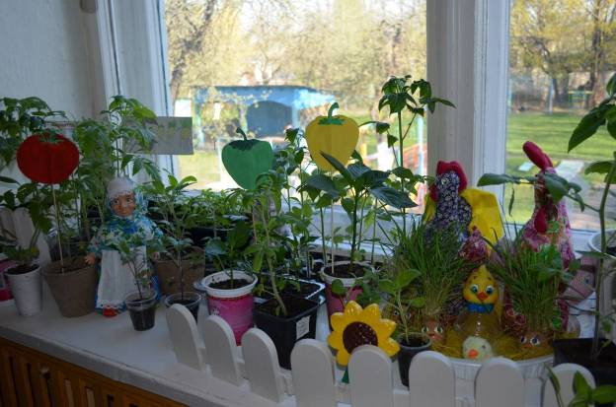

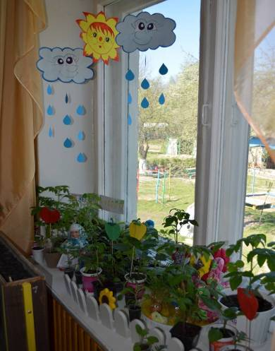
Подготовка грядок к высадке рассады
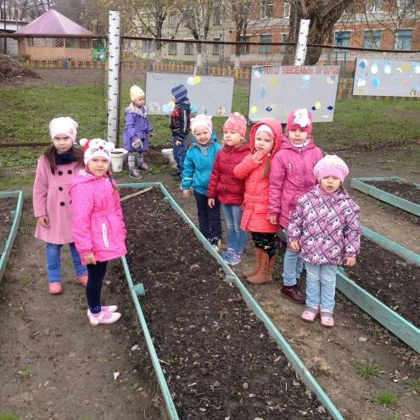
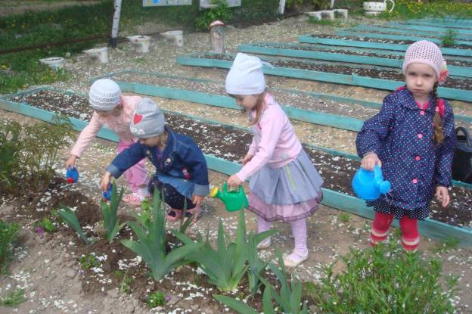
Мы – юные огородники!
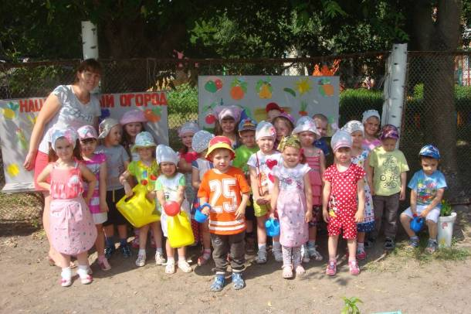
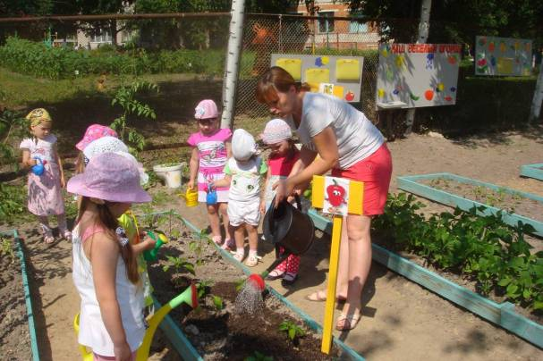

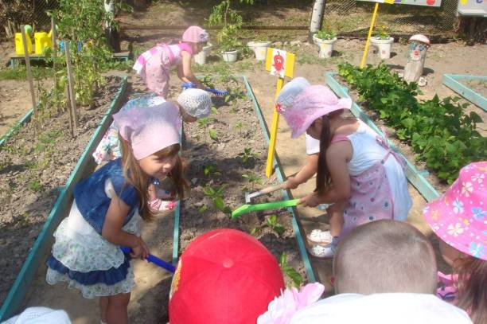
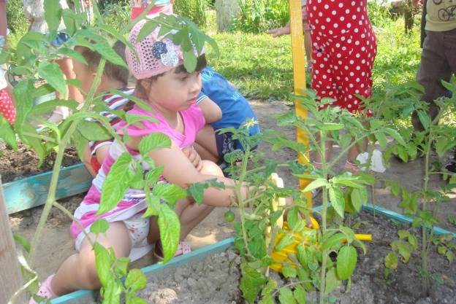
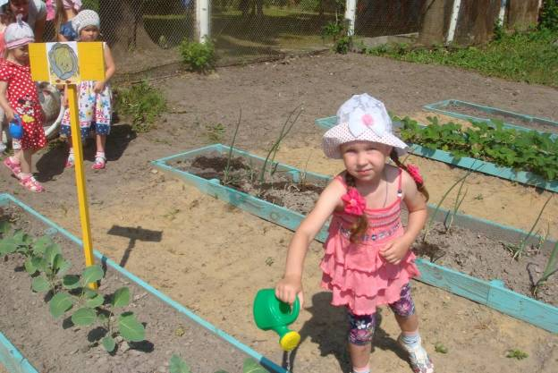
А вот и долгожданный урожай!!!
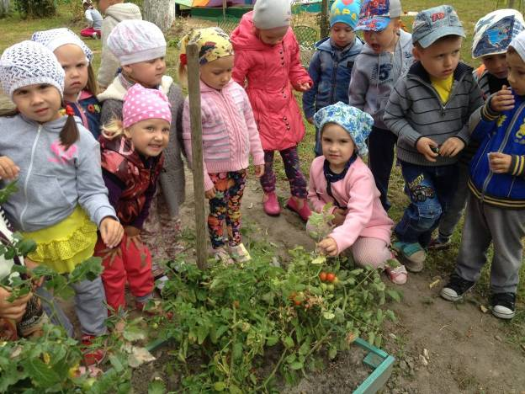
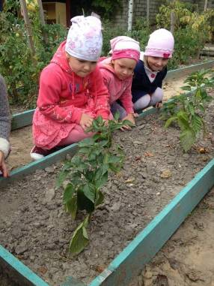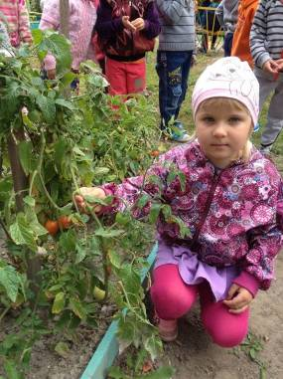

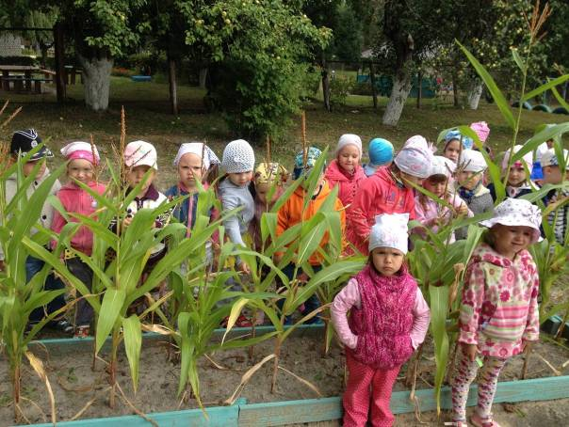

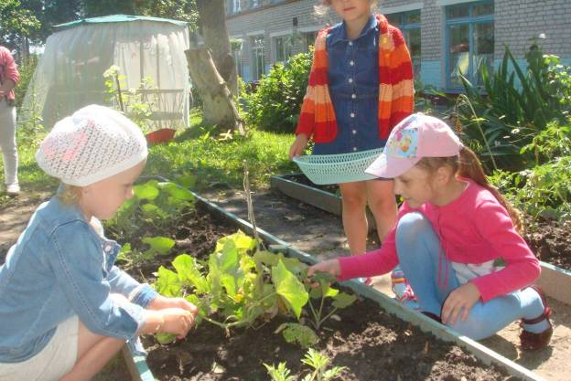
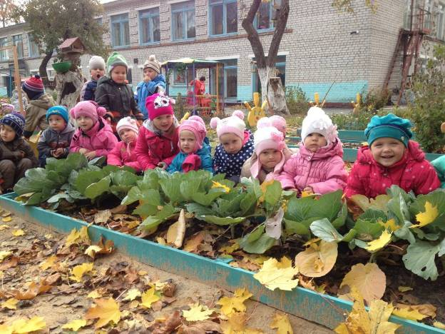

Детско – родительская выставка творческих работ
«Что нам осень принесла?»
